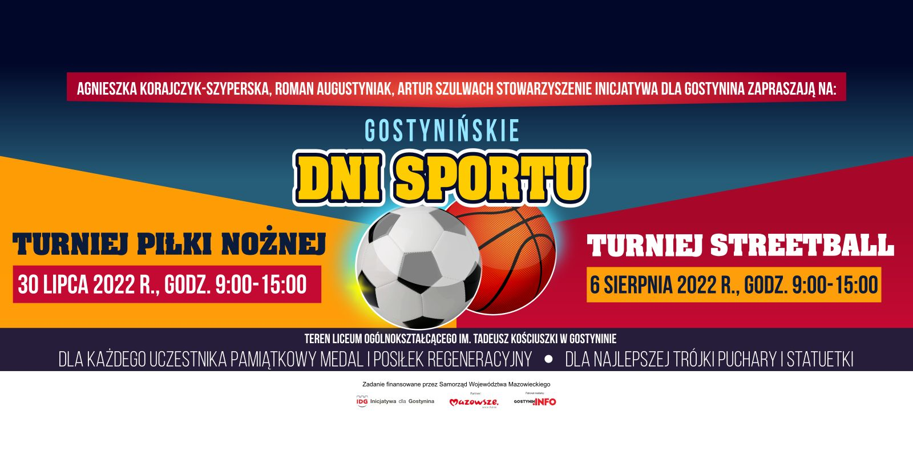..................................................................................................................
(nazwa drużyny)
Lp. | Nazwisko i imię | Rocznik | Numer | Strzelone bramki
1. |  |  |  | 1 2 3 4 5 6 7 8 9 10 11 12 13 14 15
2. |  |  |  | 1 2 3 4 5 6 7 8 9 10 11 12 13 14 15
3. |  |  |  | 1 2 3 4 5 6 7 8 9 10 11 12 13 14 15
4. |  |  |  | 1 2 3 4 5 6 7 8 9 10 11 12 13 14 15
5. |  |  |  | 1 2 3 4 5 6 7 8 9 10 11 12 13 14 15
6. |  |  |  | 1 2 3 4 5 6 7 8 9 10 11 12 13 14 15
7. |  |  |  | 1 2 3 4 5 6 7 8 9 10 11 12 13 14 15
8. |  |  |  | 1 2 3 4 5 6 7 8 9 10 11 12 13 14 15
9. |  |  |  | 1 2 3 4 5 6 7 8 9 10 11 12 13 14 15
10. |  |  |  | 1 2 3 4 5 6 7 8 9 10 11 12 13 14 15

Oświadczenie

Oświadczam, że wszyscy wyżej wymienieni zawodnicy wpisani do protokołu turnieju są ubezpieczeni oraz posiadają ważne badania lekarskie, na podstawie których mogą brać udział w powyższym turnieju.

Akceptuję regulamin turnieju, w przypadku kontuzji lub innego wypadku nie wnoszę żadnych roszczeń do organizatora.

Miejsce w którym odbywa się turniej jest mi znane, akceptuję je (po poinformowaniu zawodników i ich rodziców od których otrzymałem informację o ich akceptacji), nie widząc przeciwskazań do rozgrywania na tym obiekcie zawodów.

Wyrażam zgodę na wykorzystanie: zdjęć, nagrań filmowych ,wywiadów z zawodnikami, wizerunku zawodników i logo drużyny oraz na wyniki z danymi osobowymi zawodników, przez prasę radio i telewizję.

Swoim podpisem zapewniam, że zapoznałem się z wszystkimi warunkami regulaminu zawodów i wypełniłem formularz zgłoszeniowy do zawodów zgodnie z prawdą.

Gostynin, dnia 30.07.2022 Czytelny podpis opiekuna/kapitana drużyny
........................................................

